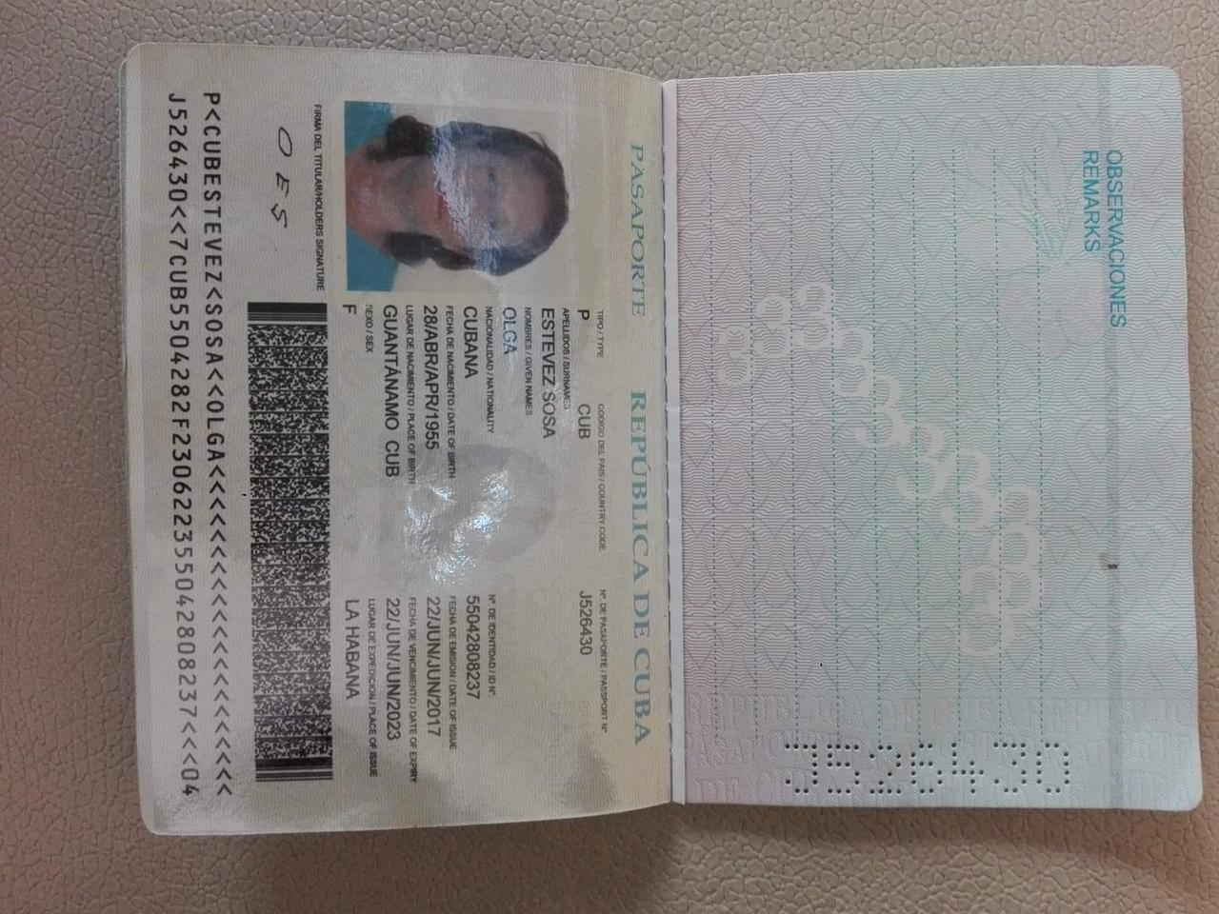

Correo elec: [epoumier@gmail.com](mailto:epoumier@gmail.com)

Tel: 4524311209